ПРАВИТЕЛЬСТВО ЧЕЛЯБИНСКОЙ ОБЛАСТИ
ГЛАВНОЕ УПРАВЛЕНИЕ ПО ТРУДУ И ЗАНЯТОСТИ НАСЕЛЕНИЯ
ЧЕЛЯБИНСКОЙ ОБЛАСТИ

Занятость и безработица
в Челябинской области

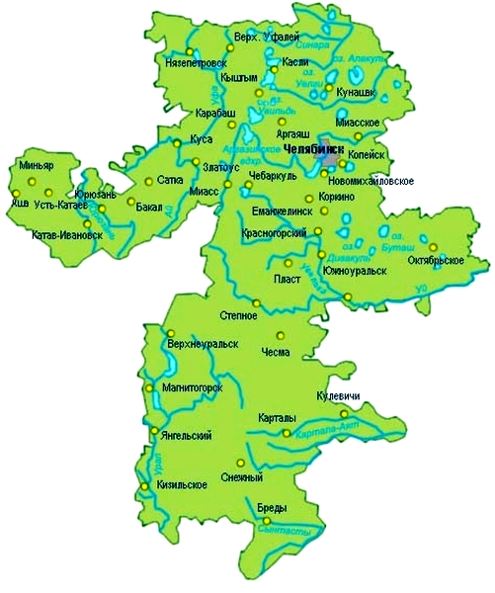
ЭКСПРЕСС – ИНФОРМАЦИЯ
№ 6,
ЯНВАРЬ-ИЮНЬ
2025 ГОД

г. Челябинск

Обращения в службу занятости.

Численность и состав безработных

В январе-июне 2025 года в Областные казенные учреждения Центры занятости населения городов и районов (далее ЦЗН) за содействием в поиске подходящей работы обратилось 13485 чел. (14907 чел. – здесь и далее в скобках приведены показатели за январь-июнь 2024 года или на 01.07.2024 г.), что на 9,5% меньше, чем в январе-июне 2024 года.
Из обратившихся за содействием в поиске подходящей работы 97,5 (97,9) % – граждане, незанятые трудовой деятельностью; 61,1 (61,1) % – женщины; 6,5 (9,9) % – граждане, впервые ищущие работу (ранее не работавшие).
Численность граждан, признанных безработными, составила 9551 (10108) чел., что на 5,5 % меньше, чем в январе-июне 2024 года.

Динамика численности незанятого населения, состоящего на учете в ЦЗН

На конец апреля | Численность незанятых граждан, состоящих на учете в ЦЗН, человек | Из них имеют статус  безработного |  | Заявленная работодателями потребность в работниках,  единиц | Коэффициент напряженности на рынке труда
На конец апреля |  | человек | % | Заявленная работодателями потребность в работниках,  единиц | незанятые на одну  вакансию | безработные на одну  вакансию
2025 года | 8011 | 6930 | 86,5 | 36599 | 0,22 | 0,19
2024 года | 8679 | 7468 | 86,0 | 47475 | 0,18 | 0,16

Заявленная работодателями потребность в работниках за январь-июнь 2025 года составила 52153 (59364) вакансии, что на 12,1 % меньше, чем в январе-июне 2024 года.
За отчетный период в ЦЗН обратилось 619 (581) чел., уволенных в связи с ликвидацией организаций либо сокращением численности или штата работников организаций, расположенных на территории Челябинской области. Из обратившихся, уволенных по сокращению, 224 чел. или 36,2% (253 чел. или 43,5%) нашли работу (доходное занятие).

Трудоустройство граждан

За отчетный период нашли подходящую работу 5427 (7592) чел., снижение на 28,5 %. Безработных граждан трудоустроено 4815 (6197) чел., что на 22,3 % меньше, чем в январе-июне 2024 года.
В счет квотируемых рабочих мест трудоустроено 10 (14) инвалидов.
Трудоустроено на временные работы 5390 (5770) чел., в том числе:
несовершеннолетних граждан в возрасте от 14 до 18 лет в свободное от учебы время – 5245 (5553) чел.;
безработных граждан, испытывающих трудности в поиске работы – 141 (201) чел.;
безработных граждан в возрасте от 18 до 25 лет, имеющих среднее профессиональное образование и ищущих работу впервые – 4 (16) чел.
Численность граждан, трудоустроенных на общественные работы, составила 655 (1096) чел..
Оказано содействие по самозанятости 401 (573) безработным гражданам, из них 36 (100) чел. оформили государственную регистрацию в качестве юридического лица, индивидуального предпринимателя или самозанятого.
Социальную адаптацию на рынке труда получили 1791 (1967) безработных гражданина.
Удельный вес трудоустроенных граждан в общей численности граждан, обратившихся за содействием в поиске работы, составил 40,24 (50,93) %.

Профориентация и профессиональное обучение

Профессиональную ориентацию получили 14232 (17608) граждан, из них 11538 (12837) чел. – безработные граждане, снижение на 19,2% и на 10,1% соответсвенно.
В январе-июне численность граждан, приступивших к профессиональному обучению, получению дополнительного профессионального образования, составила 165 (1697) чел., из них: 164 (1617) чел. – безработные граждане, 1 (32) чел. – пенсионеры, стремящиеся возобновить трудовую деятельность, 0 (48) чел. – женщины, находящиеся в отпуске по уходу за ребенком до достижения им возраста трех лет.
Из числа безработных граждан, приступивших к профессиональному обучению, получению дополнительного профессионального образования, 2,4 (4,6) % – граждане, впервые ищущие работу (ранее не работавшие); 13,4 (9,7) % – граждане, стремящиеся возобновить трудовую деятельность после длительного (более года) перерыва; 46,3 (30,4) % – граждане, проживающие в сельской местности.

Движение численности безработных граждан на рынке труда.
Численность безработных и уровень безработицы

За отчетный период снято с учета 10027 (13016) безработных граждан, из них: 48,0 (47,6) % – в связи с трудоустройством; 0,7 (2,3) % – назначена трудовая пенсия; 51,3 (53,2)% – снято по другим причинам (всего по другим причинам снято 5142 чел. из них 191 чел. или 3,7 % снято в связи с длительной неявкой в ЦЗН).
Индекс движения безработных составил 1,05 (1,29).

На 1 июля 2025 года уровень регистрируемой безработицы по области составил 0,37 (0,41) % от численности рабочей силы. В 8-и территориях уровень регистрируемой безработицы ниже среднеобластного показателя..
Таким образом, на рынке труда области на 01.07.2025 г., в сравнении с показателями на 01.07.2024 г., наблюдалось снижение:
численности граждан, состоящих на учёте из числа обратившихся за содействием в поиске подходящей работы – 8266 (8806) чел.;
численности безработных граждан, состоящих на учёте – 6930 (7468) чел.;
уровня регистрируемой безработицы – 0,37 (0,41) %;
заявленной организациями области потребности в работниках – 36599 (47475) вакансий.
увеличение:
коэффициента напряженности на рынке труда – 0,23 (0,19) незанятые/1 вак..

